Aluno: Pietro R. Sbardellati

TDS10

Imagem 1)

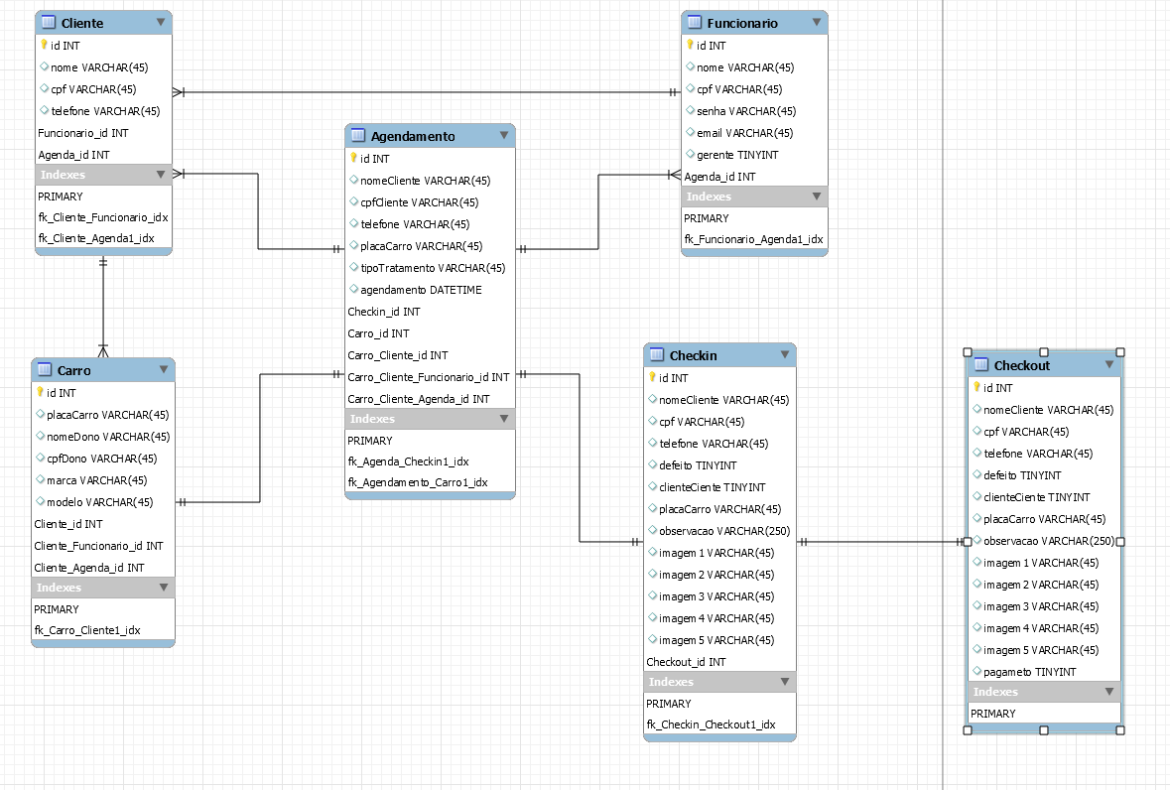

Imagem 2)

